# **Contexte :**

Afin de concevoir une solution temporaire pour aider l'équipe **Yoozak** dans la gestion de leurs commandes, depuis la prise de commande jusqu'à l'étape finale de livraison, voici une conception technique proposée pour le développement de l'application.

# **Cas de l’utilisation :**

|  |  |
| --- | --- |
| **Acteur** | **Fonctionnalité** |
| Trigger | Insérer les lignes de fichier Shoopify et Youcan dans le fichier initiale. |
| Formater les données téléphone et date. |
| Repérer les doublons. |
| Exporter les cas d’erreur dans le fichier CMD problème. |
| Administrateur | Affecter des commandes par operateur. |
| Désaffecter d’une commande par operateur. |
| Résoudre un problème d’une commande. |
| Operateur | Créer une commande unitaire. |
| Modifier les informations d’une commande. |
| Confirmer ou annuler une commande. |
| Service logistique | Changer le statut d’une commande expédié/livre/retourne. |
| Imprimer les tickets de packages en maas ou unitaire. |

# **Paramétrage :**

|  |  |
| --- | --- |
| **Fichier** | **Description** |
| CMD config | Fichier de configuration générale de l'application :   * CMD Products : Liste des produits. * CMD Region : Liste des villes avec les régions. * CMD AllowedUsers : Liste des utilisateurs autorisés. * CMD SheetUsers : Liste des feuilles temporaires pour chaque opérateur. |
| CMD initiale | Fichier qui contient la liste des commandes globale avec trois statuts possibles :   * Affectée. * Non affectée. * Problème. |
| CMD TMP | Fichier temporaire de traitement des commandes, il contient les commandes en cours de confirmation avec une action de confirmation :   * Aucune action * Appel 1. * Envoi de SMS et MSG. * Appel 2. * Appel 3. * Appel 4. * Appel 5. * Appel 6. * Appel 7. * Appel 8. * Proposer un abonnement. * Proposer une offre de réduction. |
| CMD produits | Un fichier contient le détails de la commande avec l’id de la commande provisoire de Yoozak. |
| CMD TMP LOG | Fichier contient :   * Nom de l’opérateur * Numéro de la commande provisoire. * Intitule de l’action. * Date de prise de l’action. |
| CMD confirme | Fichier contient la liste des commandes confirmes avec trois statuts possible :   * Confirmé. * En cours de préparation * Expédié * Livré |
| CMD confirme LOG | Fichier pour les commandes confirmées |
| CMD Annulée | Liste des commandes annules(avec une date d’annulation) |
| CMD Retournée | Liste des commandes retournée. |
| CMD Problem | Liste des commandes problèmes. |

**Diagramme de séquence :**

## C:\Users\AdMin\Downloads\Editor _ Mermaid Chart-2025-04-15-112120.png**Watcher Sheet CMD initial :**

## C:\Users\AdMin\Downloads\Editor _ Mermaid Chart-2025-04-15-092447.png**Administrateur :**

## **Operateur :**

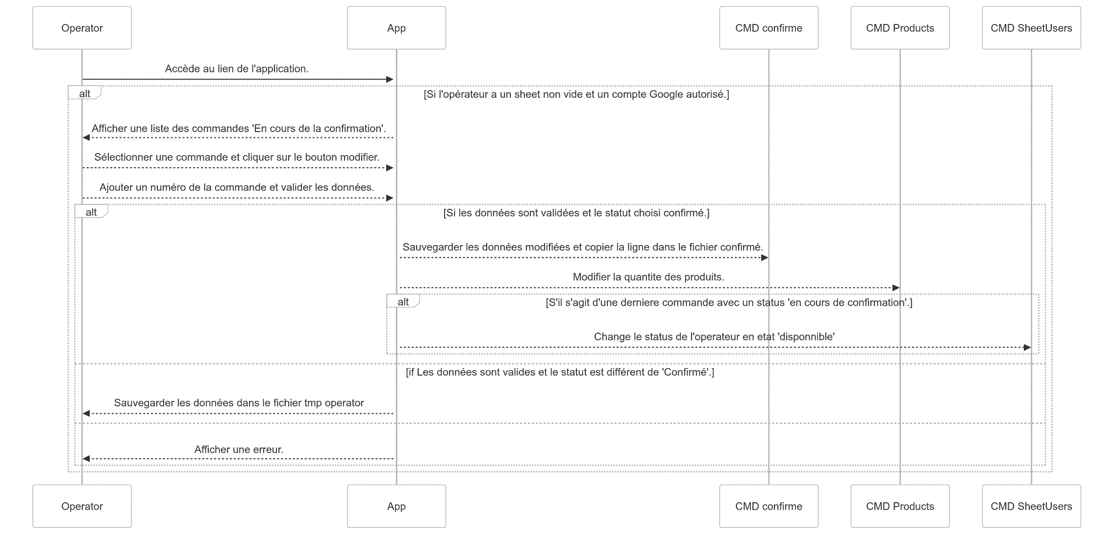

## **Service logistique :**

### **Modification de statut de la commande :**

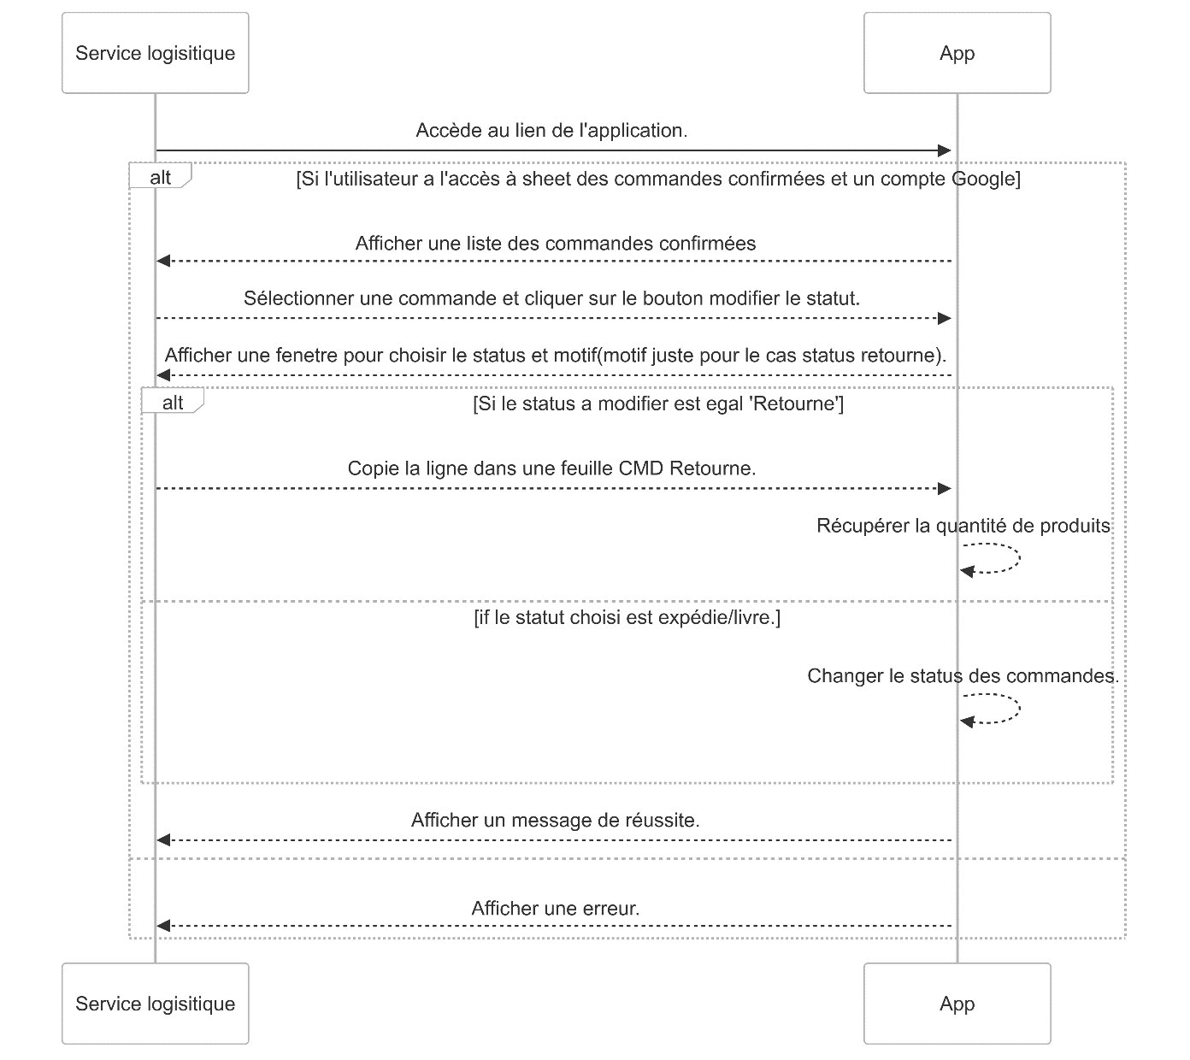

### **Impression des tickets :**

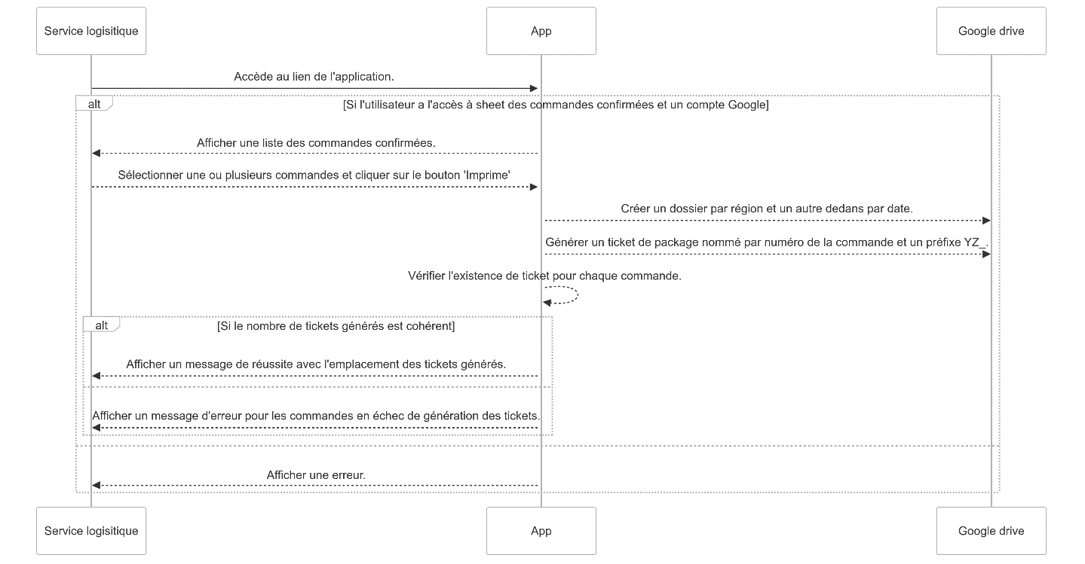

**Note :**

Le numéro de la commande généree au moment de l’insertion dans le sheet TMP de l’opérateur, il se compose par :

* La source : **Y** => **Youcan**, **S** => **Shoopify**, **OO** => **Code de l’opérateur**.
* Un numéro incrémenté.

Il faut décrémenter la quantité du produit dans le cas du passage de la commande au statut retourné.

Le statut de la commande annulation partiale n’est pas pris en compte dans cette version de développement.

Ce numéro n’a aucune liaison avec le numéro mentionne leurs de la confirmation de la commande.